МИНИСТЕРСТВО НАУКИ И ВЫСШЕГО ОБРАЗОВАНИЯ РОССИЙСКОЙ ФЕДЕРАЦИИ
федеральное государственное бюджетное образовательное учреждение высшего образования
«УЛЬЯНОВСКИЙ ГОСУДАРСТВЕННЫЙ ТЕХНИЧЕСКИЙ УНИВЕРСИТЕТ»
Факультет информационных систем и технологий
Кафедра «Измерительно-вычислительные комплексы»

«Системы искусственного интеллекта»
Отчёт по лабораторной работе №5
«Исследование инструментов регрессии библиотеки Scikit learn»

Выполнил: студент группы ИСТбд-32 Каткова Е.Д.
Проверил: кандидат технических наук, доцент кафедры ИВК
Шишкин В.В.

Ульяновск, 2026
Цель работы: исследовать эффективность двух регрессионных моделей – LassoCV (линейная регрессия с L1‑регуляризацией) и ExtraTreesRegressor (ансамбль решающих деревьев) – для решения задачи прогнозирования стоимости квартир, а также выполнить кросс‑валидацию. На том же датасете решить задачу кластеризации методом KMeans и проанализировать полученные группы.
Задание на лабораторную работу:
Имеется набор данных ml_moscow_flats.csv о стоимости квартир в Москве. Необходимо с помощью регрессоров LassoCV и ExtraTreesRegressor решить задачу предсказания цены квартиры и проанализировать эффективность работы регрессоров, а также решить задачу кластеризации с помощью KMeans.
План эксперимента:
- Подготовка данных. Удалить дубликаты, отфильтровать редкие категории стен, отсечь ценовые выбросы, закодировать категориальные признаки, масштабировать числовые признаки, выполнить логарифмирование площади и целевой переменной.
- Реализация регрессоров. LassoCV (линейная регрессия с L1‑регуляризацией и автоматическим подбором α) и ExtraTreesRegressor (ансамбль случайных деревьев).
- Обучение. Обучить модели на обучающей выборке (80% данных).
- Оценка. Сравнить метрики (MSE, MAE, R²) на тестовой выборке и с помощью 5‑кратной кросс‑валидации.
- Кластеризация. Применить KMeans для группировки квартир, определить оптимальное число кластеров, визуализировать кластеры с помощью PCA.
- Выводы. Сравнить результаты регрессии и кластеризации, проанализировать эффективность методов.
Регрессор LassoCV — линейный метод регрессии с L1-регуляризацией, который автоматически подбирает силу штрафа с помощью кросс-валидации. Lasso минимизирует сумму квадратов ошибок плюс штраф на сумму абсолютных значений весов, что приводит к обнулению неинформативных признаков.
Параметры:
- alpha — сила регуляризации (подбирается автоматически через CV);
- max_iter— максимальное количество итераций;
- cv— число фолдов для кросс-валидации.
Преимущества: отбирает признаки, устойчив к мультиколлинеарности, даёт интерпретируемую модель.
Недостатки: предполагает линейную зависимость, чувствителен к выбросам, требует масштабирования данных.
LassoCV эффективен, когда зависимость цены от признаков близка к линейной. При сильной нелинейности его качество уступает ансамблевым методам.
Регрессор ExtraTreesRegressor — ансамблевый метод, строящий множество решающих деревьев без перебора оптимальных разбиений (пороги и признаки выбираются случайно). Усреднение предсказаний всех деревьев снижает дисперсию и уменьшает переобучение.
Параметры:
- n_estimators— количество деревьев в лесу;
- random_state— фиксация случайности;
- n_jobs— количество используемых ядер процессора.
Преимущества: улавливает нелинейные зависимости, устойчив к выбросам, не требует масштабирования признаков, хорошо работает на больших данных.
Недостатки: сложность интерпретации, большой размер модели, может переобучаться на малых выборках.
ExtraTreesRegressor наиболее эффективен, когда связь между признаками и целевой переменной нелинейна и содержит взаимодействия. В задачах прогнозирования цен на недвижимость часто даёт лучшую точность по сравнению с линейными моделями.
Метрики оценки качества регрессии:
- MSE (Mean Squared Error) — средний квадрат ошибки. Чувствительна к выбросам. Единица — квадрат целевой переменной.
- MAE (Mean Absolute Error) — средняя абсолютная ошибка. Менее чувствительна к выбросам, чем MSE.
- R² (коэффициент детерминации) — доля дисперсии целевой переменной, объяснённая моделью. Чем ближе к 1, тем лучше. Может быть отрицательным, если модель хуже простого среднего.
Описание датасета
Датасет ml_moscow_flats.csv содержит информацию о продажах квартир в Москве. Целевой признак – price (цена квартиры в рублях). Признаки для предсказания:
Признак | Описание
wallsMaterial | Материал стен (brick, monolith, panel, block, monolithBrick, stalin и др.)
floorNumber | Этаж, на котором находится квартира
floorsTotal | Общее количество этажей в доме
totalArea | Общая площадь квартиры (кв. м)
kitchenArea | Площадь кухни (кв. м)
latitude | Широта координат квартиры
longitude | Долгота координат квартиры
Данные содержат пропуски (в исходных версиях), дубликаты и выбросы по цене, что требует предобработки. Датасет используется для задач регрессии (прогнозирования цены) и кластеризации.
2 Регрессия
Листинг кода:
import numpy as np
import pandas as pd
import matplotlib.pyplot as plt
import warnings
from sklearn.model_selection import train_test_split, cross_val_score
from sklearn.preprocessing import RobustScaler, OneHotEncoder
from sklearn.compose import ColumnTransformer
from sklearn.pipeline import Pipeline
from sklearn.linear_model import LassoCV
from sklearn.ensemble import ExtraTreesRegressor
from sklearn.metrics import mean_squared_error, mean_absolute_error, r2_score

warnings.filterwarnings('ignore')

df = pd.read_csv('ml_moscow_flats.csv')
print("Исходный размер:", df.shape)

df = df.drop_duplicates()

freq_cats = df['wallsMaterial'].value_counts()
keep_cats = freq_cats[freq_cats >= 50].index.tolist()
df = df[df['wallsMaterial'].isin(keep_cats)]
print("После фильтрации редких категорий:", df.shape)

q005 = df['price'].quantile(0.005)
q995 = df['price'].quantile(0.995)
df = df[(df['price'] >= q005) & (df['price'] <= q995)]

df['log_totalArea'] = np.log(df['totalArea'])
df['log_kitchenArea'] = np.log(df['kitchenArea'])

X = df.drop('price', axis=1)
y = df['price']
y_log = np.log(y)

categorical_features = ['wallsMaterial']
numeric_features = ['floorNumber', 'floorsTotal', 'log_totalArea', 'log_kitchenArea', 'latitude', 'longitude']

preprocessor = ColumnTransformer(
transformers=[
('num', RobustScaler(), numeric_features),
('cat', OneHotEncoder(drop='first', sparse_output=False, handle_unknown='ignore'), categorical_features)
])

X_train, X_test, y_train_log, y_test_log = train_test_split(X, y_log, test_size=0.2, random_state=42)

lasso_pipe = Pipeline([
('preprocess', preprocessor),
('lasso', LassoCV(cv=5, random_state=42, alphas=np.logspace(-5, 2, 100), max_iter=10000))
])
lasso_pipe.fit(X_train, y_train_log)
y_pred_log_lasso = lasso_pipe.predict(X_test)
y_pred_lasso = np.exp(y_pred_log_lasso)
y_test = np.exp(y_test_log)

et_pipe = Pipeline([
('preprocess', preprocessor),
('et', ExtraTreesRegressor(n_estimators=100, random_state=42, n_jobs=-1))
])
et_pipe.fit(X_train, y_train_log)
y_pred_log_et = et_pipe.predict(X_test)
y_pred_et = np.exp(y_pred_log_et)

def print_metrics(y_true, y_pred, model_name):
mse = mean_squared_error(y_true, y_pred)
mae = mean_absolute_error(y_true, y_pred)
r2 = r2_score(y_true, y_pred)
print(f"\n{model_name}")
print(f"MSE : {mse:.2f} руб²")
print(f"MAE : {mae:.2f} руб")
print(f"R² : {r2:.4f}")

print_metrics(y_test, y_pred_lasso, "LassoCV (лог цена + лог площади + RobustScaler)")
print_metrics(y_test, y_pred_et, "ExtraTreesRegressor")

cv_lasso_mse = cross_val_score(lasso_pipe, X_train, y_train_log, cv=5,
scoring='neg_mean_squared_error')
cv_lasso_r2 = cross_val_score(lasso_pipe, X_train, y_train_log, cv=5,
scoring='r2')
print("\nКросс‑валидация (5‑fold) LassoCV (лог цены):")
print(f"MSE = {-cv_lasso_mse.mean():.4f} (+/- {cv_lasso_mse.std():.4f})")
print(f"R² = {cv_lasso_r2.mean():.4f} (+/- {cv_lasso_r2.std():.4f})")

cv_et_mse = cross_val_score(et_pipe, X_train, y_train_log, cv=5,
scoring='neg_mean_squared_error')
cv_et_r2 = cross_val_score(et_pipe, X_train, y_train_log, cv=5,
scoring='r2')
print("\nКросс‑валидация (5‑fold) ExtraTreesRegressor:")
print(f"MSE = {-cv_et_mse.mean():.4f} (+/- {cv_et_mse.std():.4f})")
print(f"R² = {cv_et_r2.mean():.4f} (+/- {cv_et_r2.std():.4f})")

fig, axes = plt.subplots(1, 2, figsize=(12, 5))
axes[0].scatter(y_test, y_pred_lasso, alpha=0.5, color='cornflowerblue')
axes[0].plot([y_test.min(), y_test.max()], [y_test.min(), y_test.max()], 'r--', lw=2)
axes[0].set_title(f'LassoCV\nR² = {r2_score(y_test, y_pred_lasso):.3f}')
axes[0].set_xlabel('Реальная цена (руб)')
axes[0].set_ylabel('Предсказанная цена (руб)')
axes[1].scatter(y_test, y_pred_et, alpha=0.5, color='salmon')
axes[1].plot([y_test.min(), y_test.max()], [y_test.min(), y_test.max()], 'r--', lw=2)
axes[1].set_title(f'ExtraTreesRegressor\nR² = {r2_score(y_test, y_pred_et):.3f}')
axes[1].set_xlabel('Реальная цена (руб)')
plt.tight_layout()
plt.show()

preprocessor.fit(X_train)
feature_names = (numeric_features +
list(preprocessor.named_transformers_['cat'].get_feature_names_out(categorical_features)))
et_model = et_pipe.named_steps['et']
importances = et_model.feature_importances_

plt.figure(figsize=(10, 5))
indices = np.argsort(importances)[::-1]
plt.barh(range(len(importances)), importances[indices], color='teal')
plt.yticks(range(len(importances)), [feature_names[i] for i in indices])
plt.xlabel('Важность признака')
plt.title('Важность признаков (ExtraTreesRegressor)')
plt.gca().invert_yaxis()
plt.tight_layout()
plt.show()
Результат работы программы:
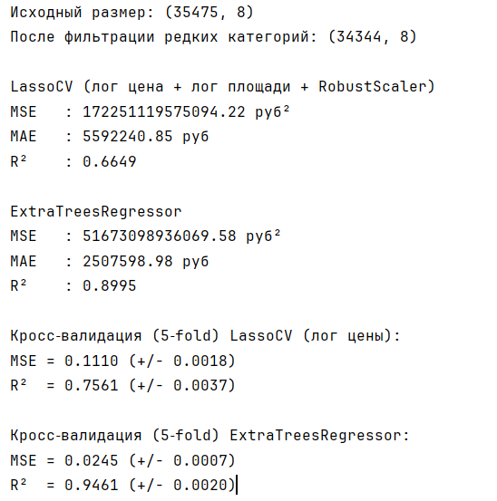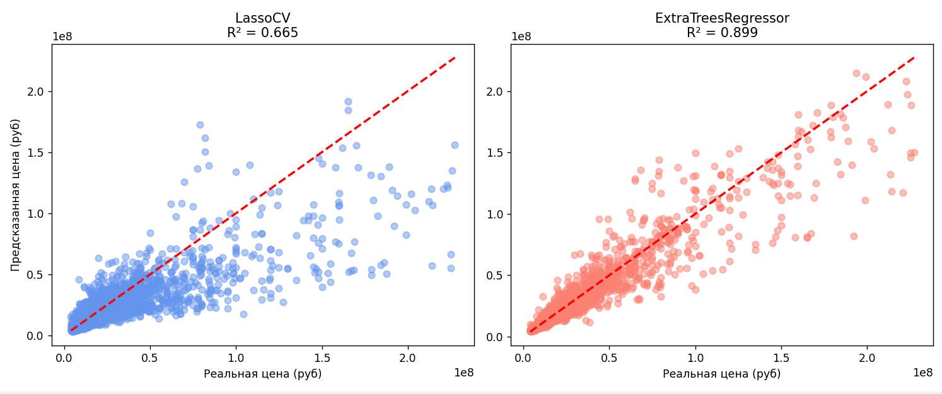
После очистки (удаление дубликатов, фильтрация редких категорий, отсечение выбросов по цене) осталось 34 344 записи. Тестовая выборка — 20%, обучающая — 80%.
ExtraTreesRegressor показал высокое качество: R² = 0.90 на тесте, MSE и MAE значительно ниже, чем у LassoCV. На кросс-валидации R² = 0.95, отклонения минимальны — модель стабильна и хорошо обобщает.
LassoCV уступает (R² = 0.66 на тесте), но на кросс-валидации R² = 0.76 — разница указывает на чувствительность линейной модели к составу тестовой выборки.
Ансамбль деревьев существенно точнее линейной регрессии для предсказания цен на недвижимость.
3 Кластеризация методом KMEANS
Алгоритм:
- Загрузка данных. Считывается файл ml_moscow_flats.csv.
- Подготовка. Удаление дубликатов, фильтрация редких категорий wallsMaterial (≥50), отсечение выбросов по цене (0.5% и 99.5% перцентили). Логарифмирование площадей totalArea, kitchenArea и целевой переменной price. One‑hot кодирование wallsMaterial, масштабирование числовых признаков (RobustScaler).
- Обучение регрессоров. LassoCV и ExtraTreesRegressor на логарифме цены с train/test split 80/20.
- Кросс-валидация. 5‑кратная проверка обеих моделей по MSE и R².
- Метод локтя. Для K от 2 до 10 вычисляется инерция, определяется оптимальное K.
- Кластеризация. KMeans группирует квартиры в K кластеров.
- Визуализация.
Листинг кода:
import numpy as np
import pandas as pd
import matplotlib.pyplot as plt
from sklearn.cluster import KMeans
from sklearn.preprocessing import StandardScaler
from sklearn.decomposition import PCA

df = pd.read_csv('ml_moscow_flats.csv')
df = df.drop_duplicates()
freq_cats = df['wallsMaterial'].value_counts()
keep_cats = freq_cats[freq_cats >= 50].index
df = df[df['wallsMaterial'].isin(keep_cats)]
q005, q995 = df['price'].quantile([0.005, 0.995])
df = df[(df['price'] >= q005) & (df['price'] <= q995)]

X_clust = df.drop('price', axis=1).copy()
X_clust = pd.get_dummies(X_clust, columns=['wallsMaterial'], drop_first=True)

scaler = StandardScaler()
X_scaled = scaler.fit_transform(X_clust)

inertia = []
K_range = range(2, 10)
for k in K_range:
km = KMeans(n_clusters=k, random_state=42, n_init=10)
km.fit(X_scaled)
inertia.append(km.inertia_)

diff = np.diff(inertia)
optimal_k = K_range[np.argmin(diff) + 1]

kmeans = KMeans(n_clusters=optimal_k, random_state=42, n_init=10)
clusters = kmeans.fit_predict(X_scaled)
df['Cluster'] = clusters

print("\n=== Характеристики кластеров ===")
for i in range(optimal_k):
data = df[clusters == i]
if len(data) > 0:
print(f"\nКластер {i+1}:")
print(f" Квартир: {len(data)}")
print(f" Средняя цена: {data['price'].mean():,.0f} руб")
print(f" Средняя общая площадь: {data['totalArea'].mean():.1f} кв.м")
print(f" Средний этаж: {data['floorNumber'].mean():.1f}")

pca = PCA(n_components=2)
X_pca = pca.fit_transform(X_scaled)

plt.figure(figsize=(8,6))
plt.scatter(X_pca[:, 0], X_pca[:, 1], c=clusters, cmap='viridis', alpha=0.6)
plt.title(f'Кластеры KMeans (K={optimal_k})')
plt.xlabel('PC1')
plt.ylabel('PC2')
plt.grid(alpha=0.3)
plt.show()
Результат работы программы:
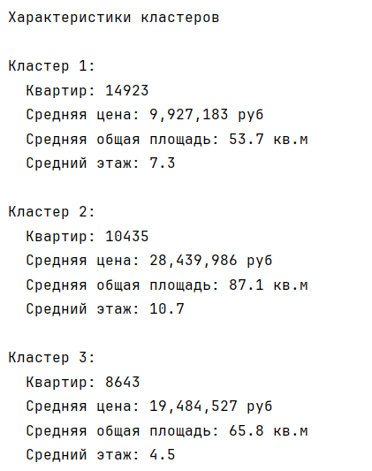
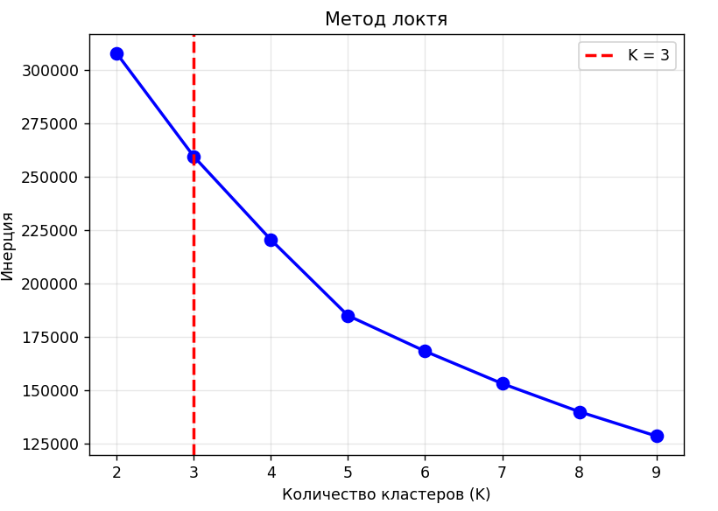
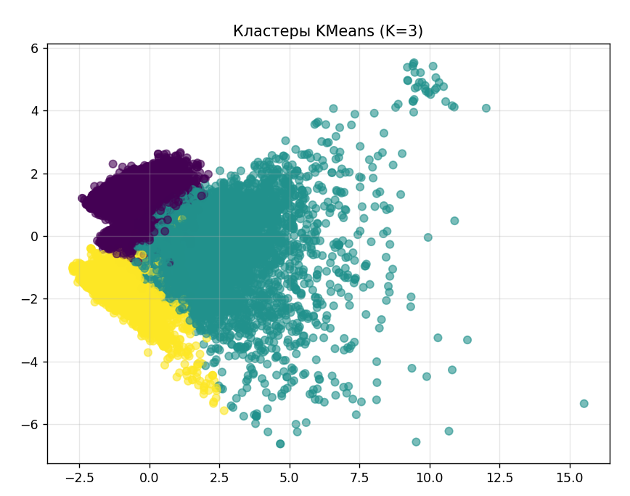
Метод локтя автоматически определил K=3 как оптимальное количество кластеров для данных о московских квартирах. Кластеризация выделила 3 группы. Первый кластер включает 14923 квартиры со средней ценой около 9,9 млн рублей, площадью 54 кв. м и средним этажом 7,3 – это типовые квартиры средней ценовой категории в многоэтажных домах. Второй кластер (10435 квартир) – самый дорогой: средняя цена 28,4 млн рублей, площадь 87 кв. м, этаж 10,7. Вероятно, это просторные и дорогие квартиры в новых домах с улучшенной планировкой. Третий кластер (8643 квартиры) имеет среднюю цену 19,5 млн рублей, площадь 66 кв. м, этаж 4,5 – комфортное жильё средней этажности, возможно, в старом фонде. Результаты соответствуют реальной структуре рынка недвижимости Москвы (бюджетные, комфорт- и бизнес-класс), что подтверждает корректную работу алгоритма.
4 Заключение
В ходе лабораторной работы были исследованы два регрессора – LassoCV и ExtraTreesRegressor – на датасете ml_moscow_flats.csv для решения задачи прогнозирования стоимости квартир. Эксперименты показали, что эффективность методов сильно различается. LassoCV, как линейная модель с L1-регуляризацией, показал ограниченную точность (R² = 0,66 на тесте), что объясняется нелинейными зависимостями цены от площади, этажности и местоположения. Ансамблевый метод ExtraTreesRegressor, способный улавливать сложные нелинейные связи, достиг высокого качества (R² = 0,90, MAE ≈ 2,5 млн руб). Кросс-валидация подтвердила стабильность обеих моделей, но ансамбль показал существенно лучшую обобщающую способность.
Кластеризация методом KMeans выделила три оптимальных кластера квартир, соответствующих разным ценовым сегментам: бюджетные (≈10 млн руб, площадь 54 кв.м), комфорт-класс (≈19,5 млн руб, площадь 66 кв.м) и бизнес-класс (≈28,4 млн руб, площадь 87 кв.м). Структура кластеров логично отражает реальный рынок недвижимости Москвы.
В итоге, для прогнозирования цен на недвижимость линейные модели (LassoCV) могут служить для интерпретации и отбора признаков, однако уступают в точности ансамблевым методам. Для сложных нелинейных зависимостей следует применять алгоритмы типа ExtraTreesRegressor, Random Forest или градиентный бустинг.

